**Visitor**

Events

|  |  |  |
| --- | --- | --- |
| Μεταβλητή Εισόδου (είδος) | Κλάσεις Ισοδυναμίας | Περιπτώσεις Ελέγχου |
| Φόρμα κρατήσεων  (πεδίο τιμών) | Τουλάχιστον ένα πεδίο χωρίς τιμή (άκυρη τιμή)  Συμπληρωμένα πεδία (έγκυρη τιμή) | Phone: -  Phone: 6912345678 |
| Number of guests  (πεδίο τιμών) | Number of guests > Capacity in {Event}(άκυρη τιμή)  Number of guests < Capacity in  {Event}*(έγκυρη τιμή) | Number of guests: 10000  Number of guests: 2 |
| Payments | Third party unsuccessful  (άκυρη τιμή)  Third party successful  (έγκυρη τιμή) | Card is invalid  Card is valid |

* Στην πραγματικότητα ο αριθμός των πελατών που επιτρέπεται να δημιουργηθούν στην κράτηση είναι πιο περίπλοκος. Υπολογίζεται από όλες τις κρατήσεις και τα ήδη υπάρχοντα check ins και των αριθμό των πελατών τους.

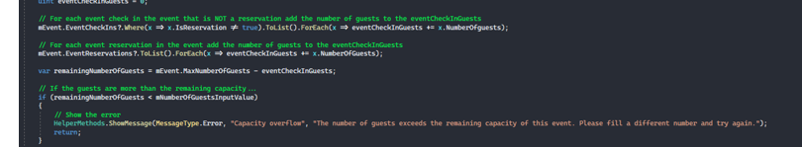

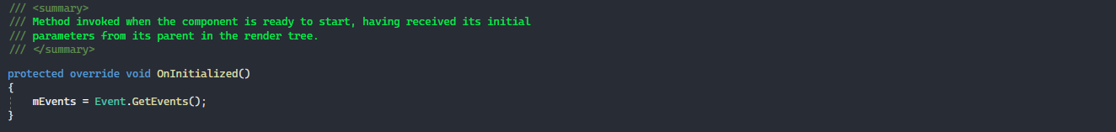

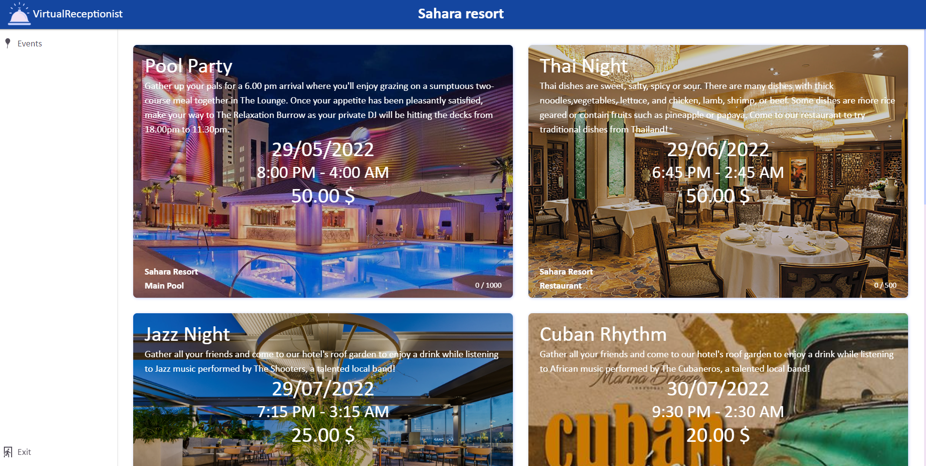

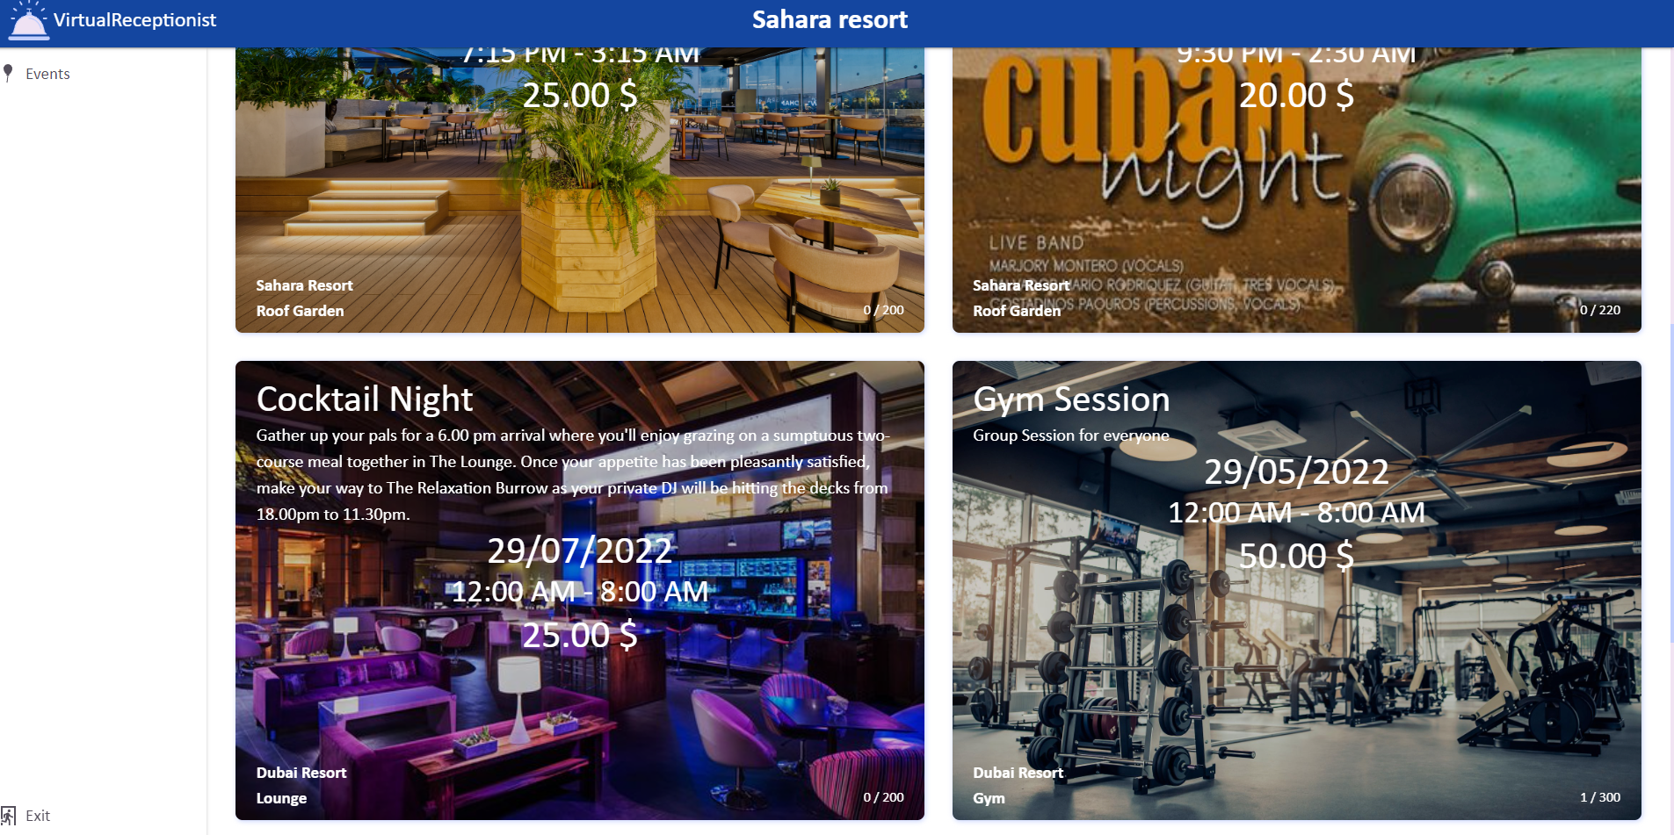

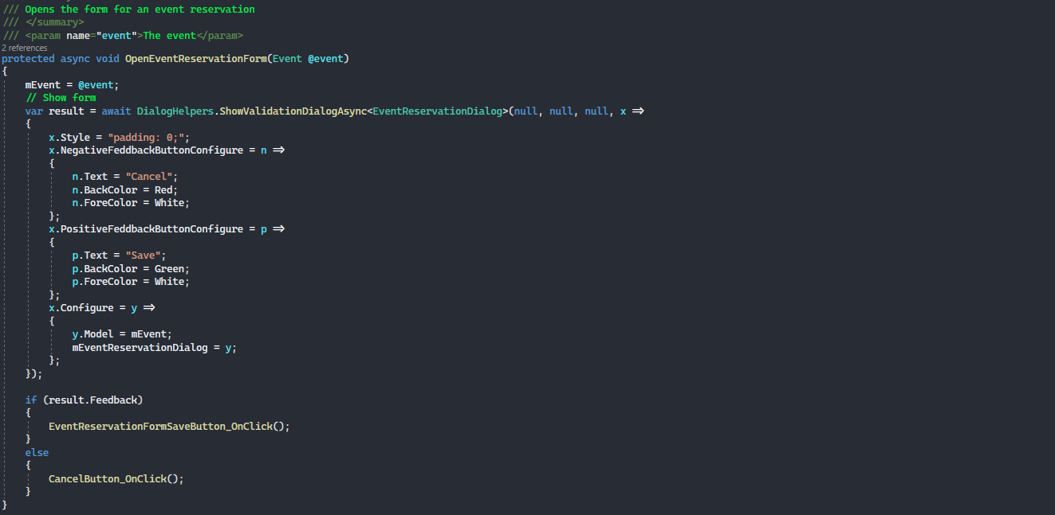

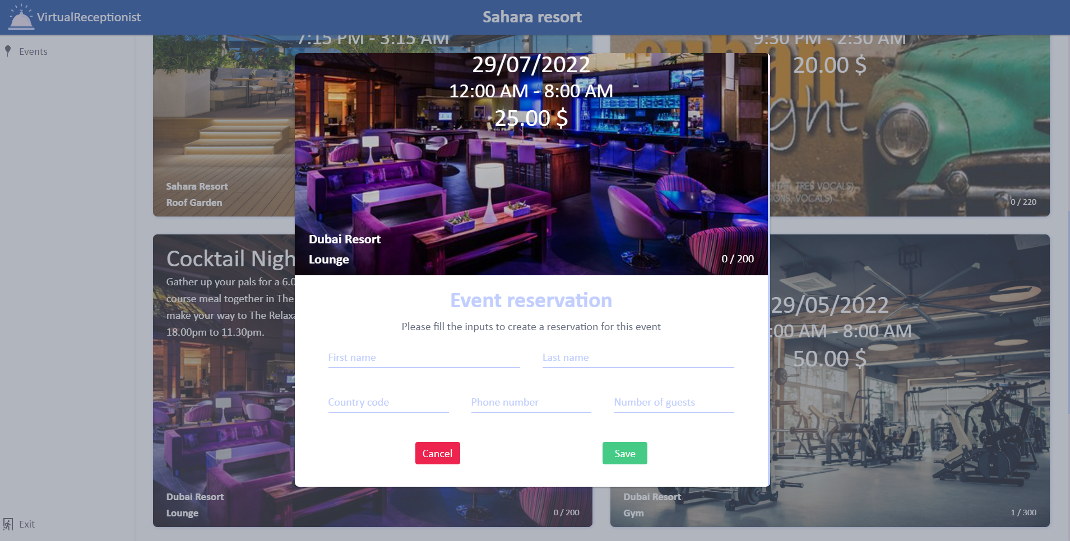

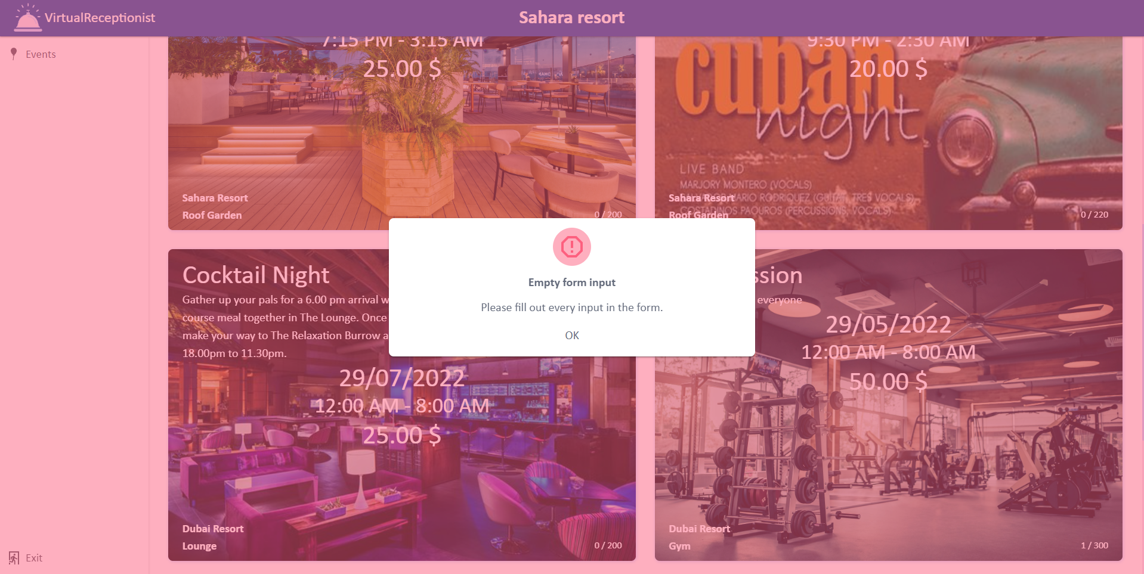

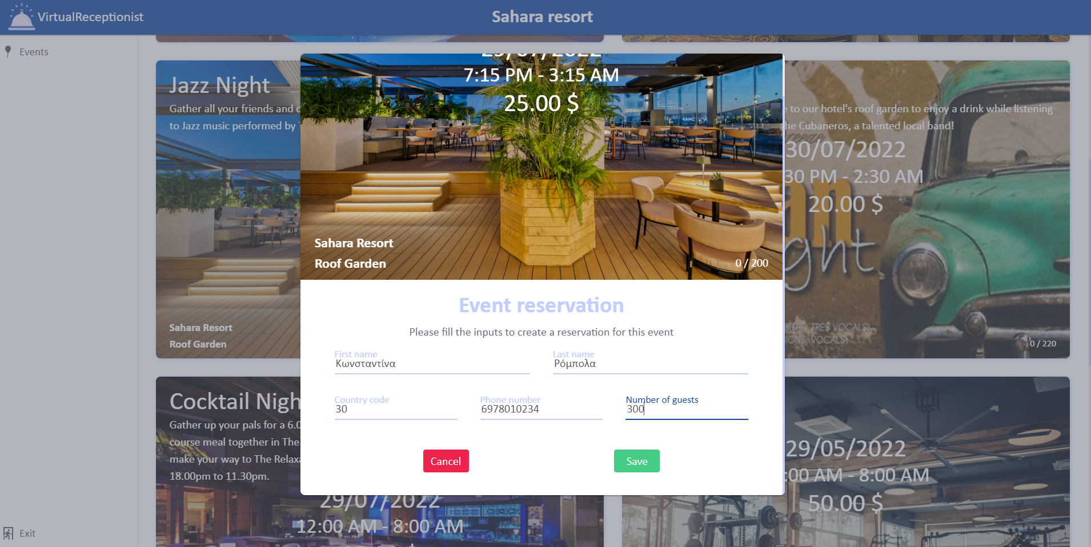

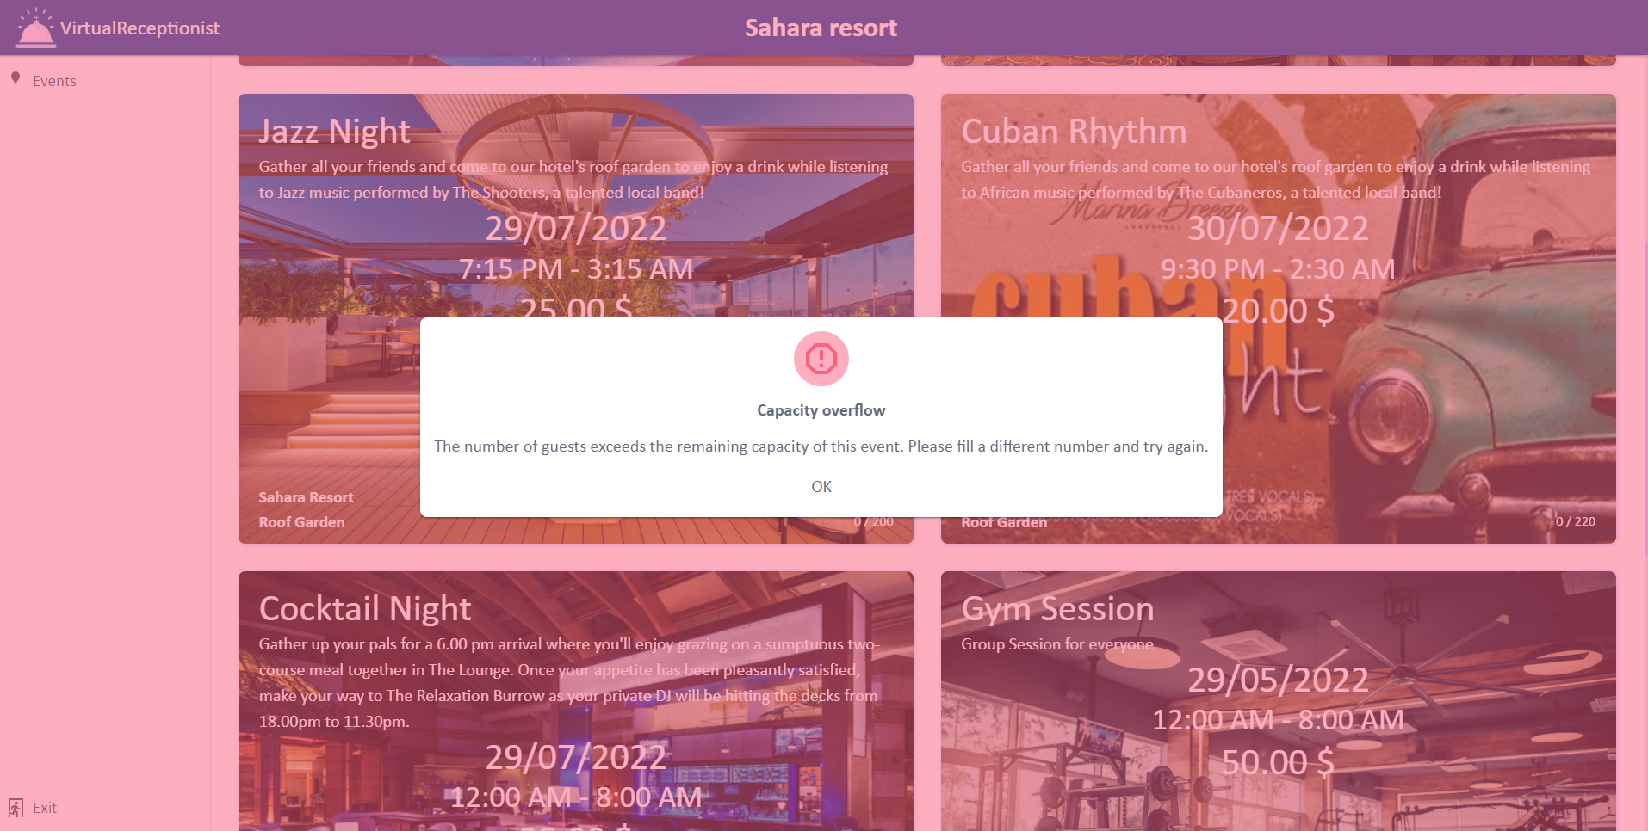

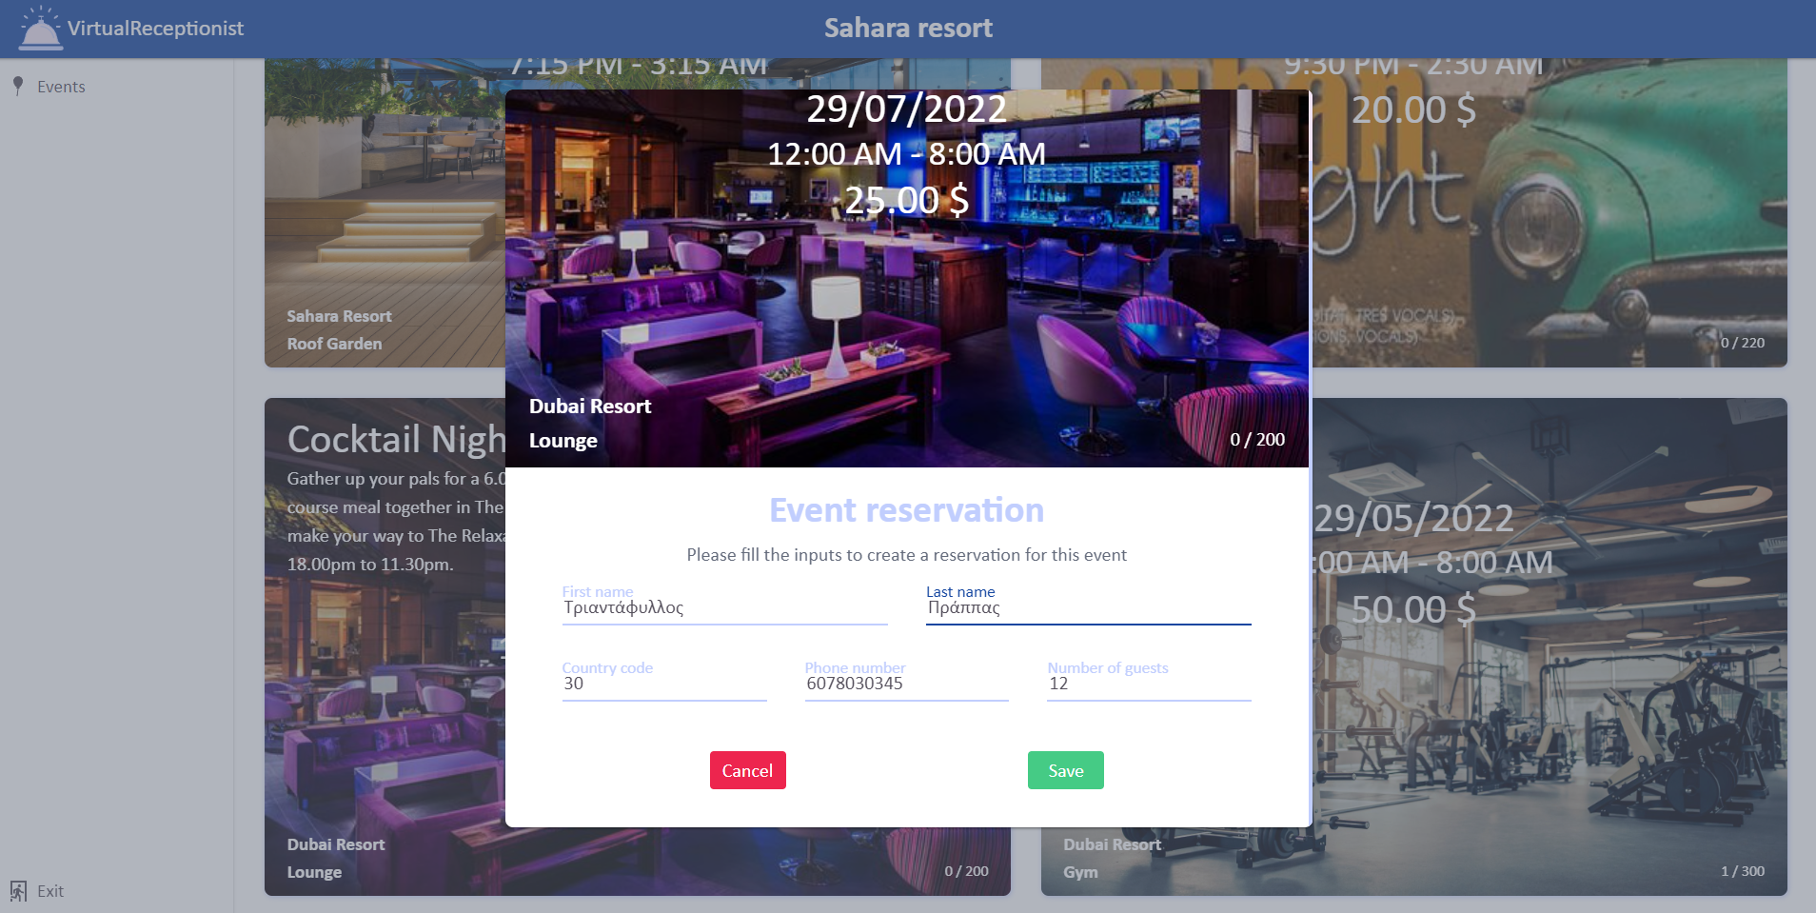

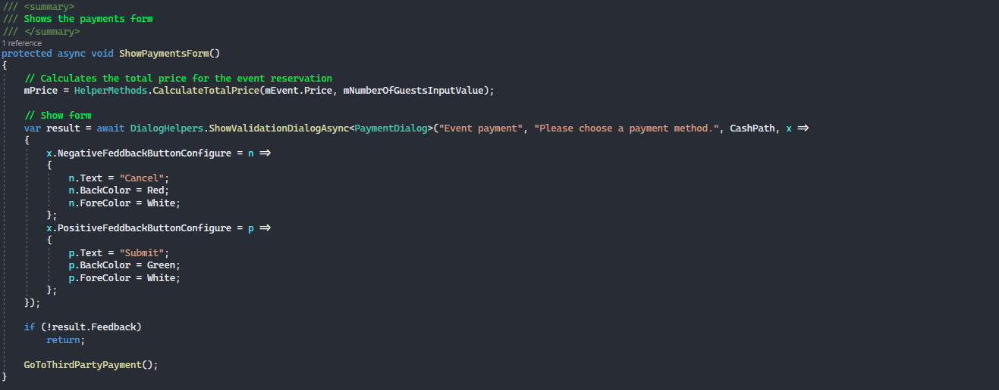

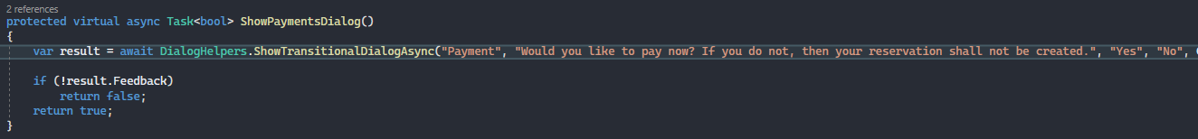

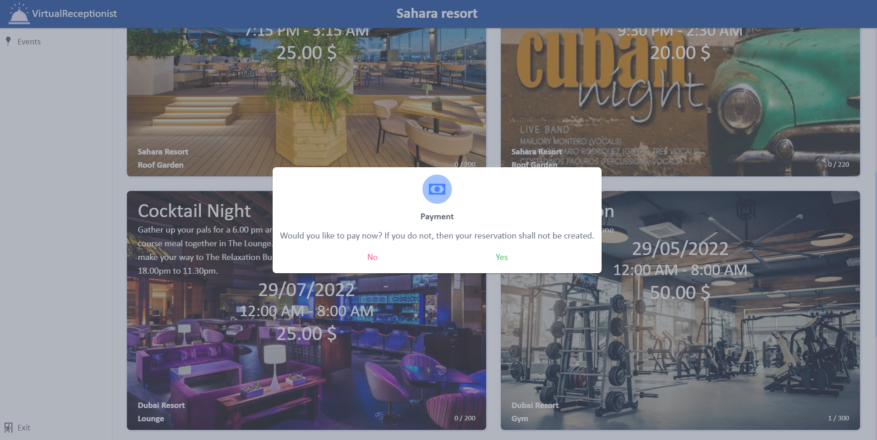

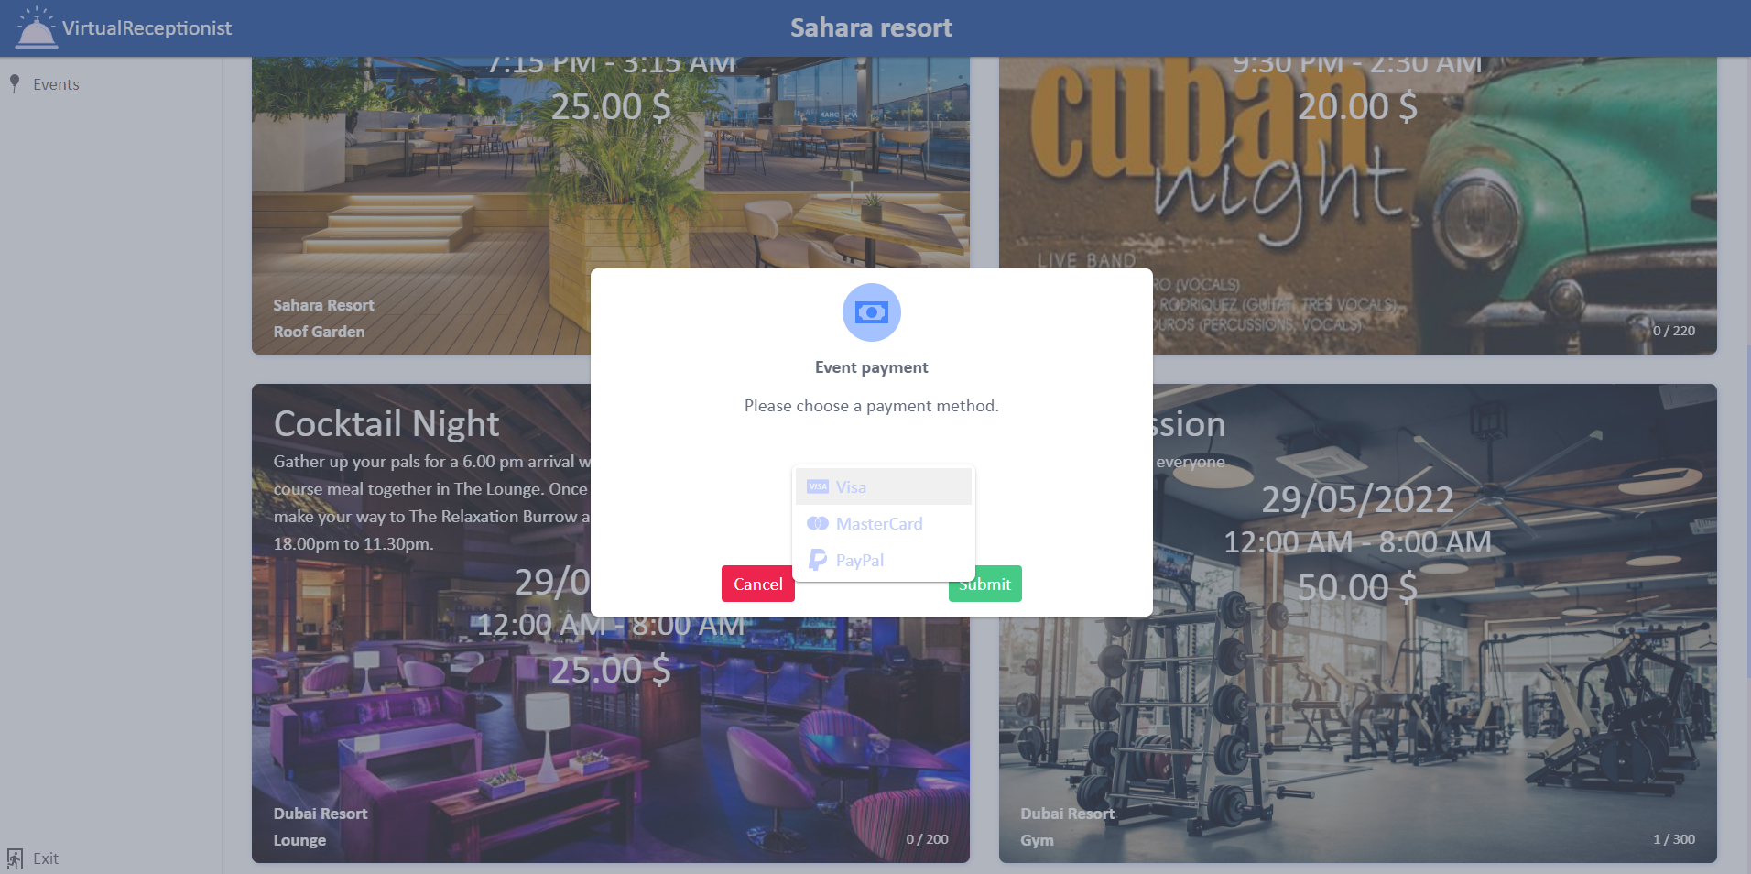

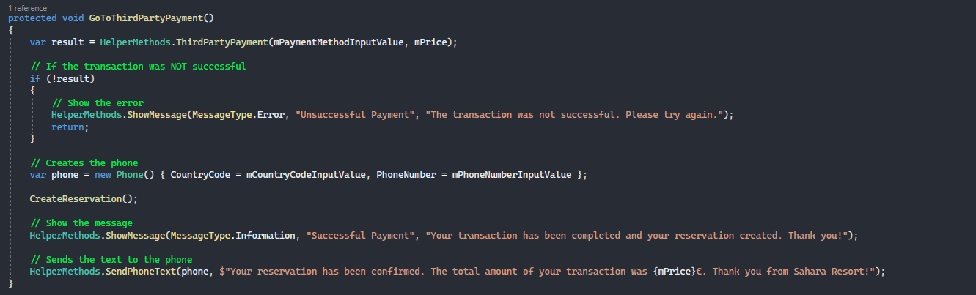

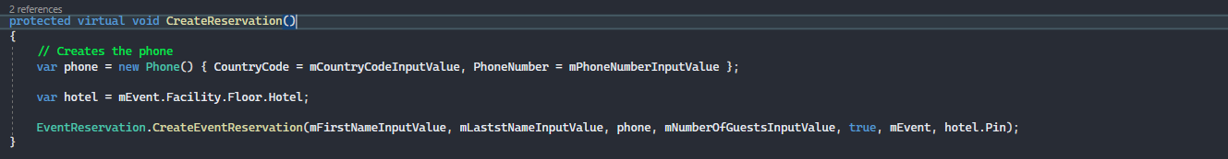

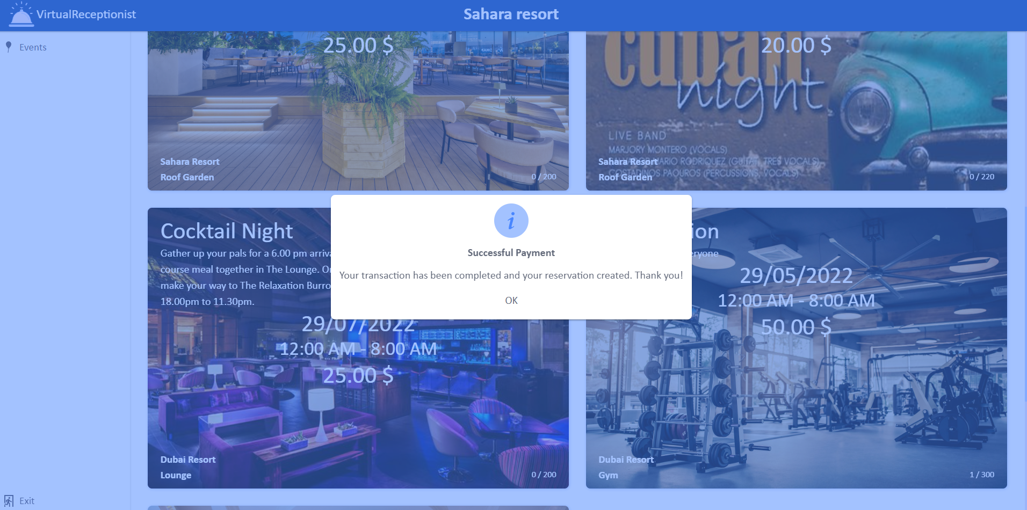

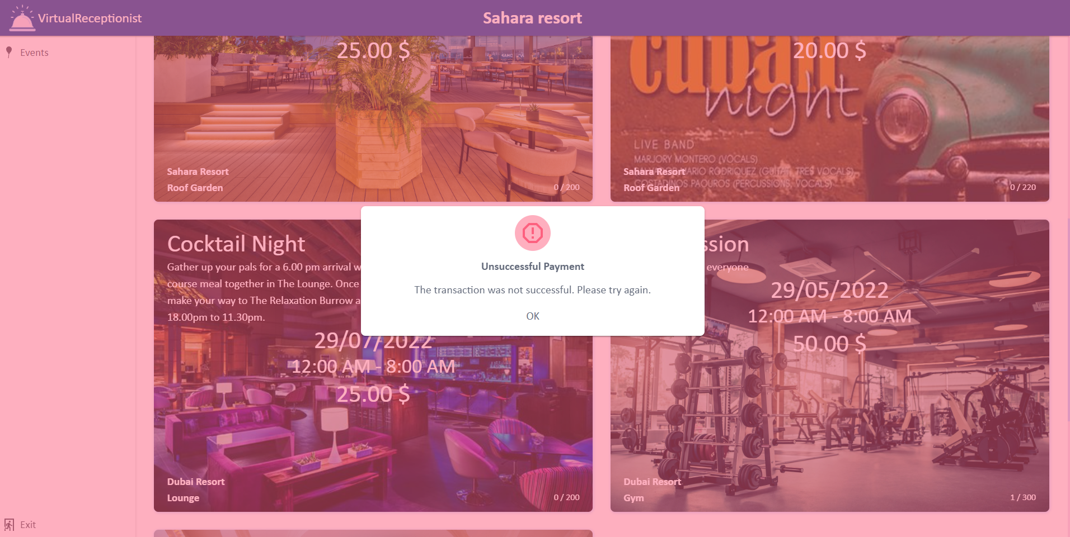

**Customer**

My room

|  |  |  |
| --- | --- | --- |
| Μεταβλητή Εισόδου (είδος) | Κλάσεις Ισοδυναμίας | Περιπτώσεις Ελέγχου |
| Stars  (πεδίο τιμών) | Τουλάχιστον ένα πεδίο χωρίς τιμή (άκυρη τιμή)  Συμπληρωμένα πεδία (έγκυρη τιμή) | Star: 0  Star: 4 |

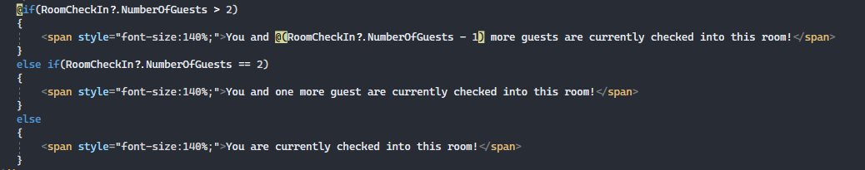

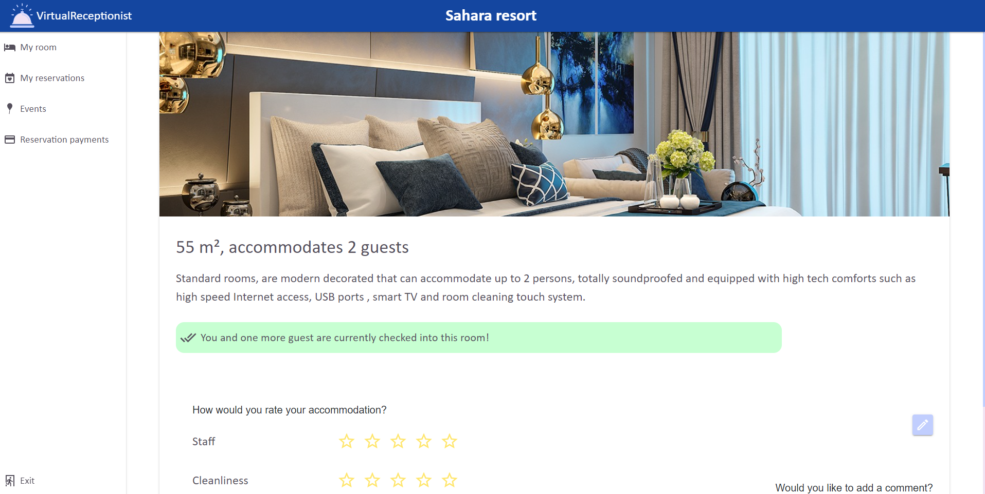

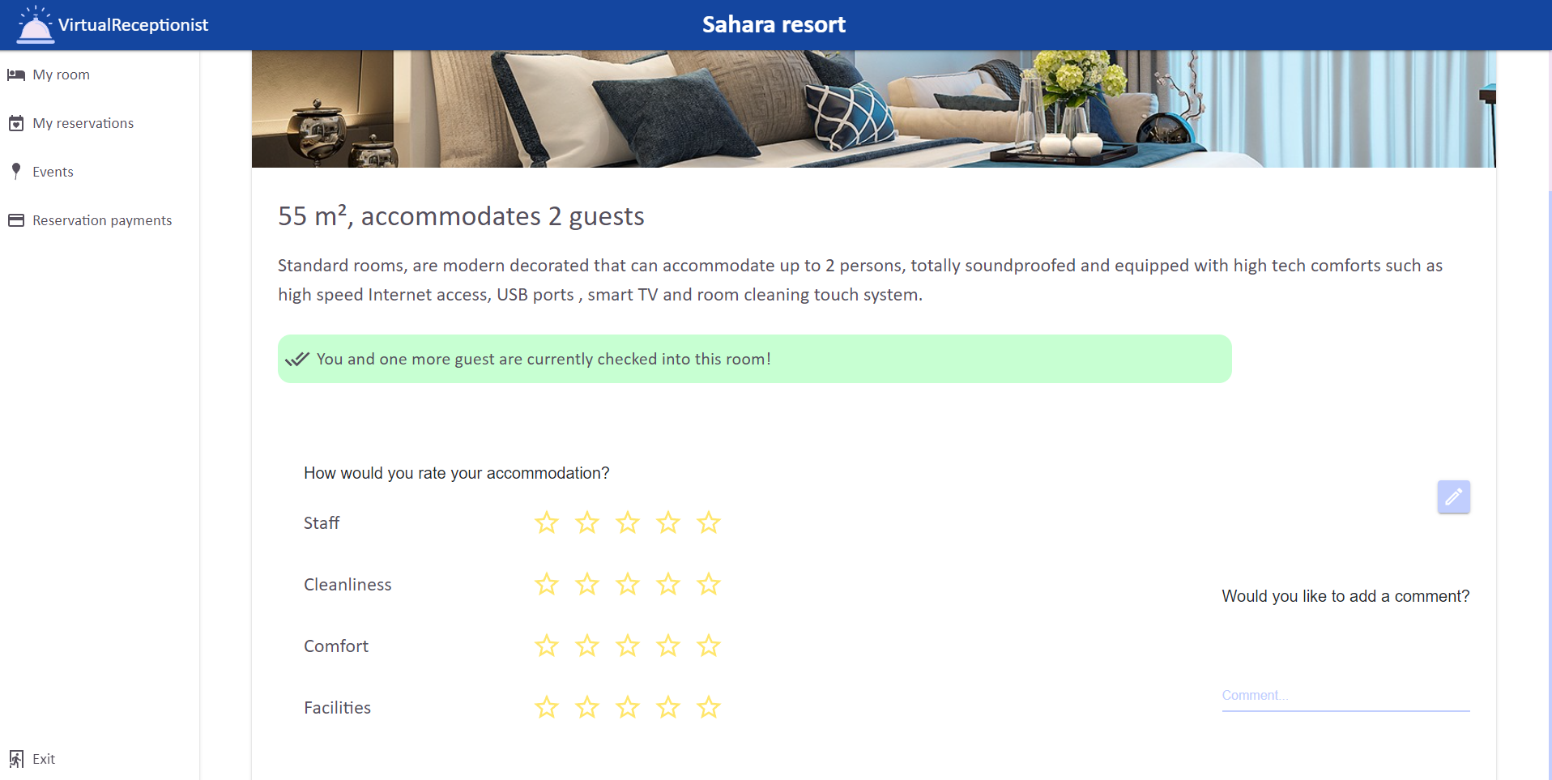

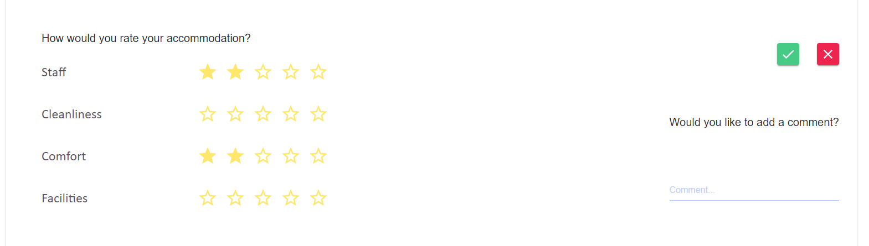

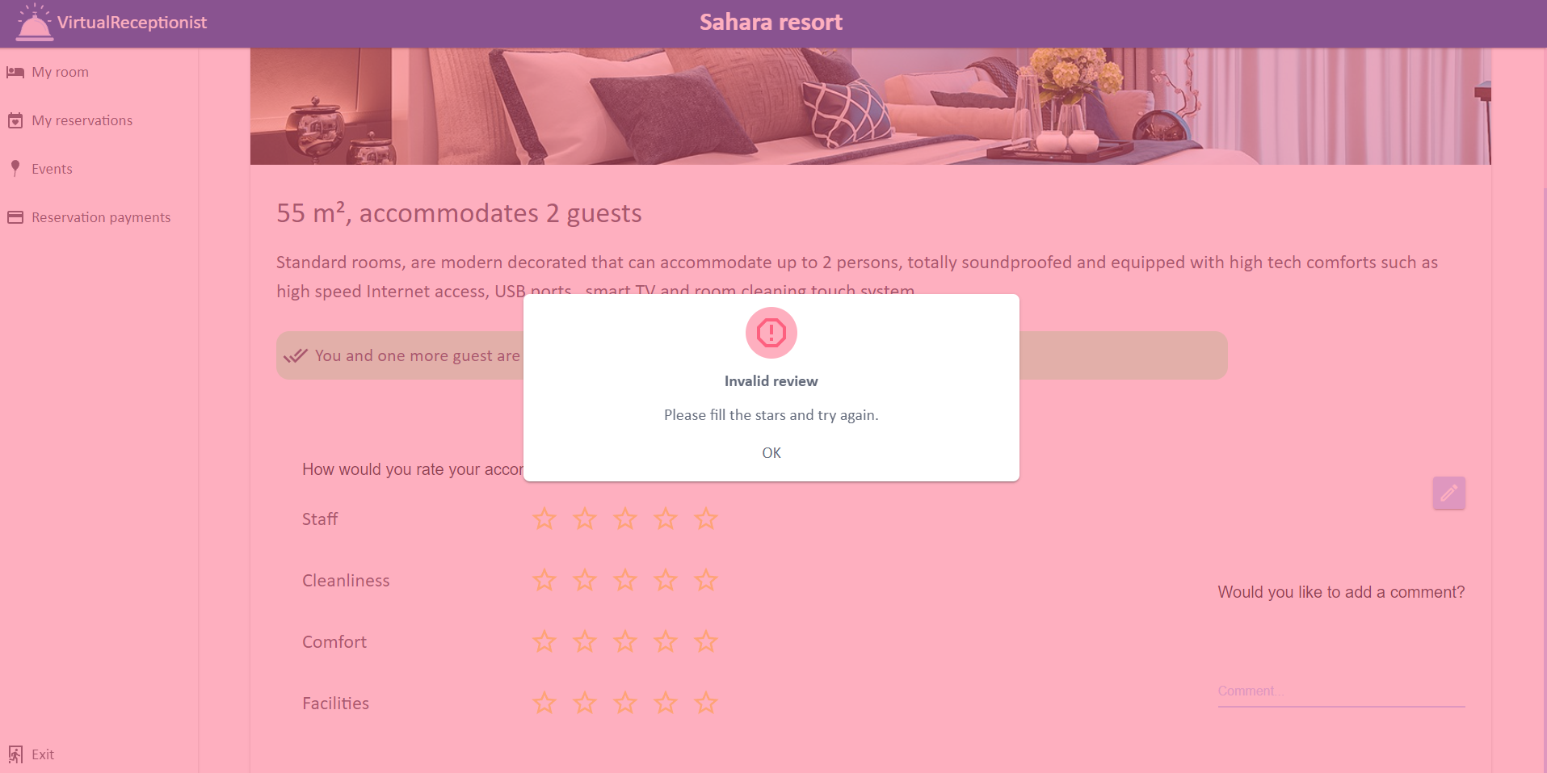

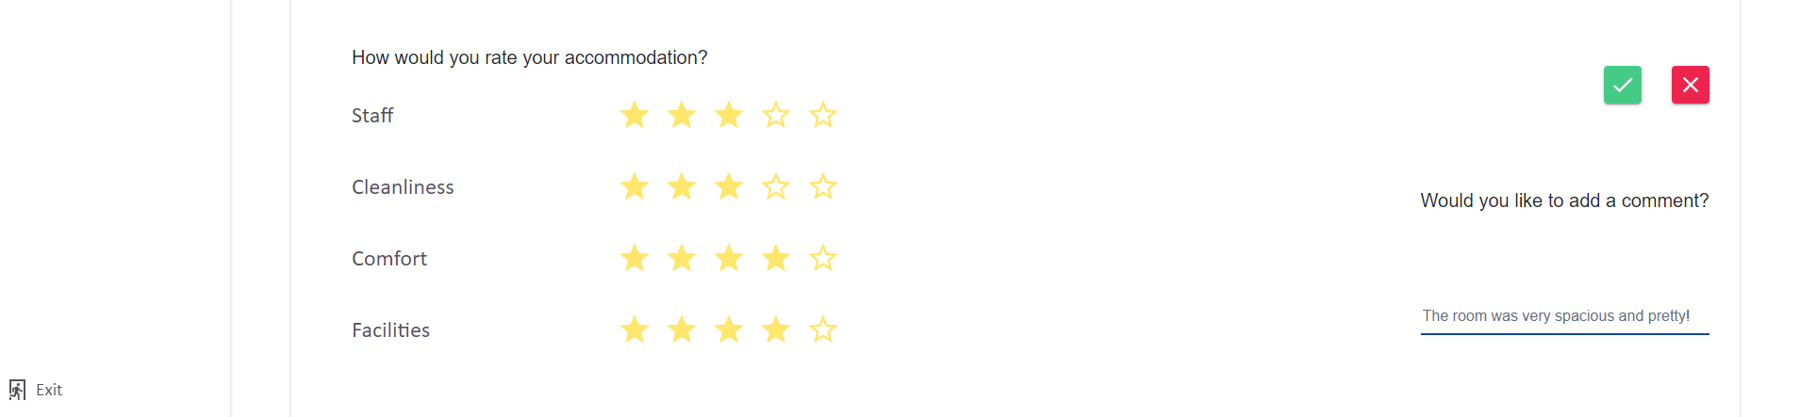

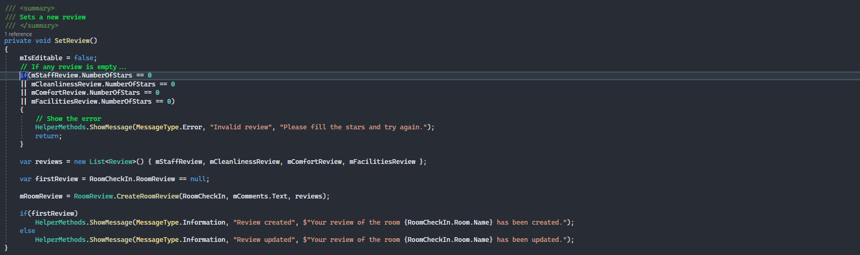

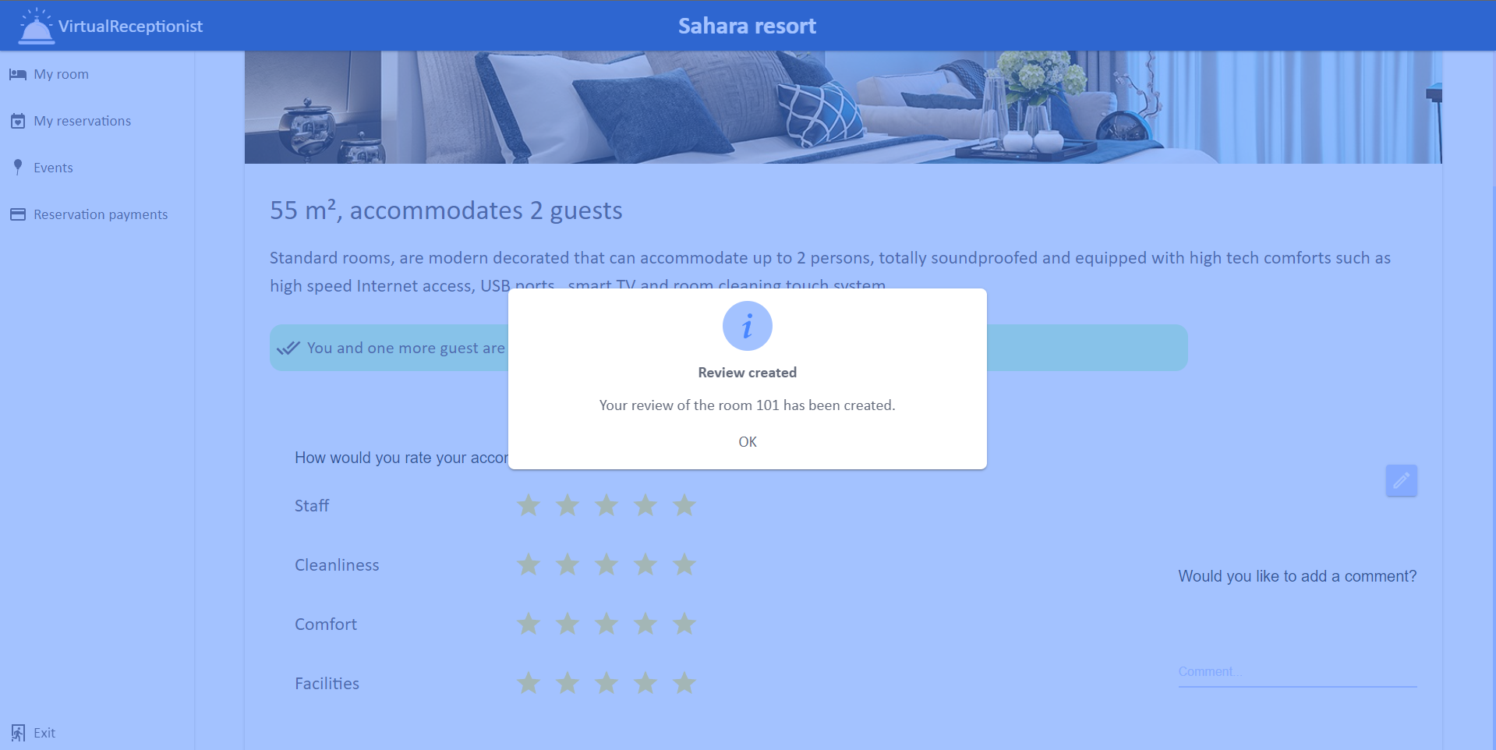

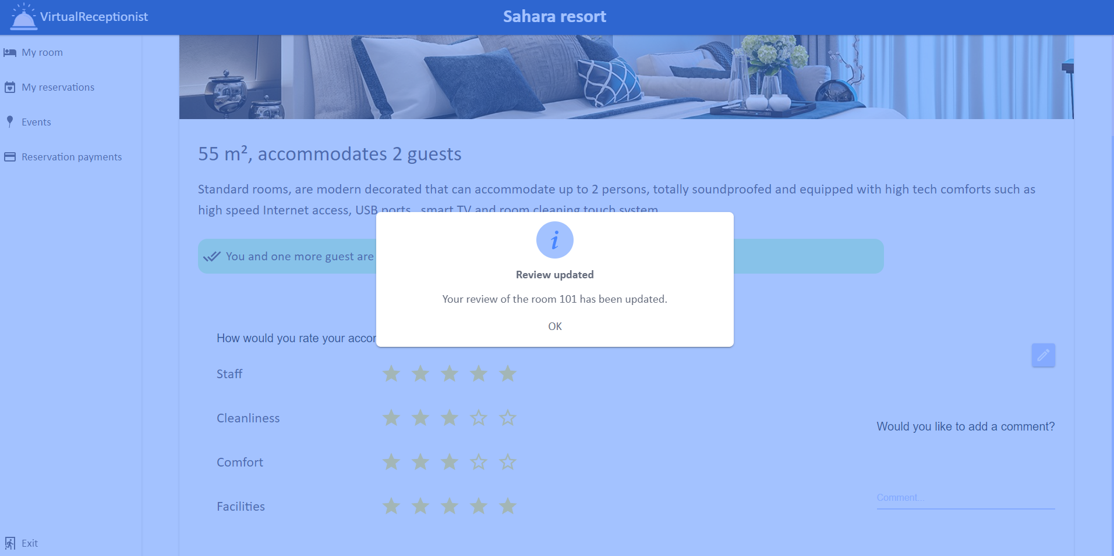

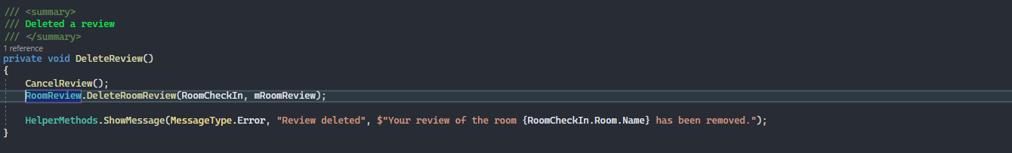

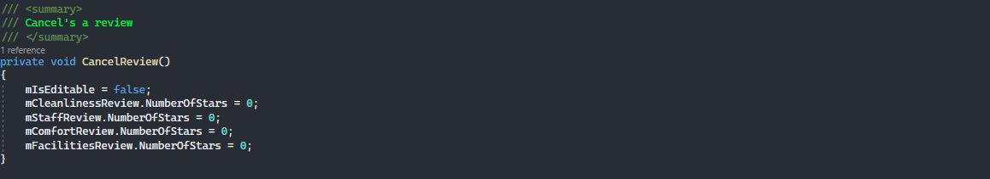

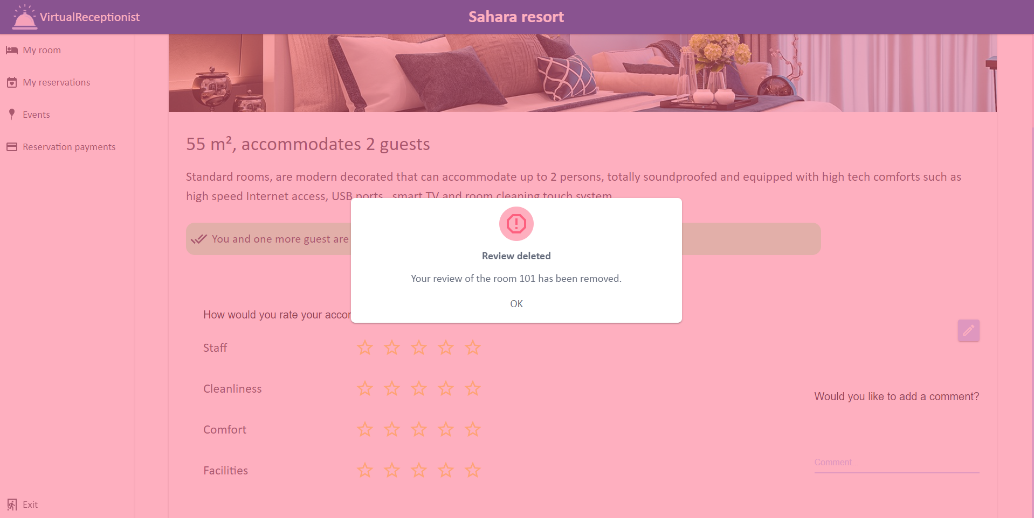

My reservations

Events

|  |  |  |
| --- | --- | --- |
| Μεταβλητή Εισόδου (είδος) | Κλάσεις Ισοδυναμίας | Περιπτώσεις Ελέγχου |
| Φόρμα κρατήσεων  (πεδίο τιμών) | Τουλάχιστον ένα πεδίο χωρίς τιμή (άκυρη τιμή)  Συμπληρωμένα πεδία (έγκυρη τιμή) | Phone: -  Phone: 6912345678 |
| Number of guests  (πεδίο τιμών) | Number of guests > Capacity in {Event}(άκυρη τιμή)  Number of guests < Capacity in  {Event}*(έγκυρη τιμή) | Number of guests: 10000  Number of guests: 2 |
| Payments | Third party unsuccessful  (άκυρη τιμή)  Third party successful  (έγκυρη τιμή)  Later payment  (έγκυρη τιμή) | Card is invalid  Card is valid |

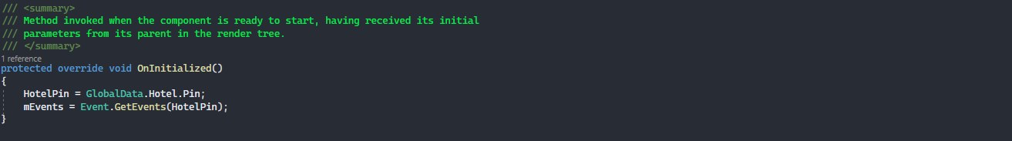

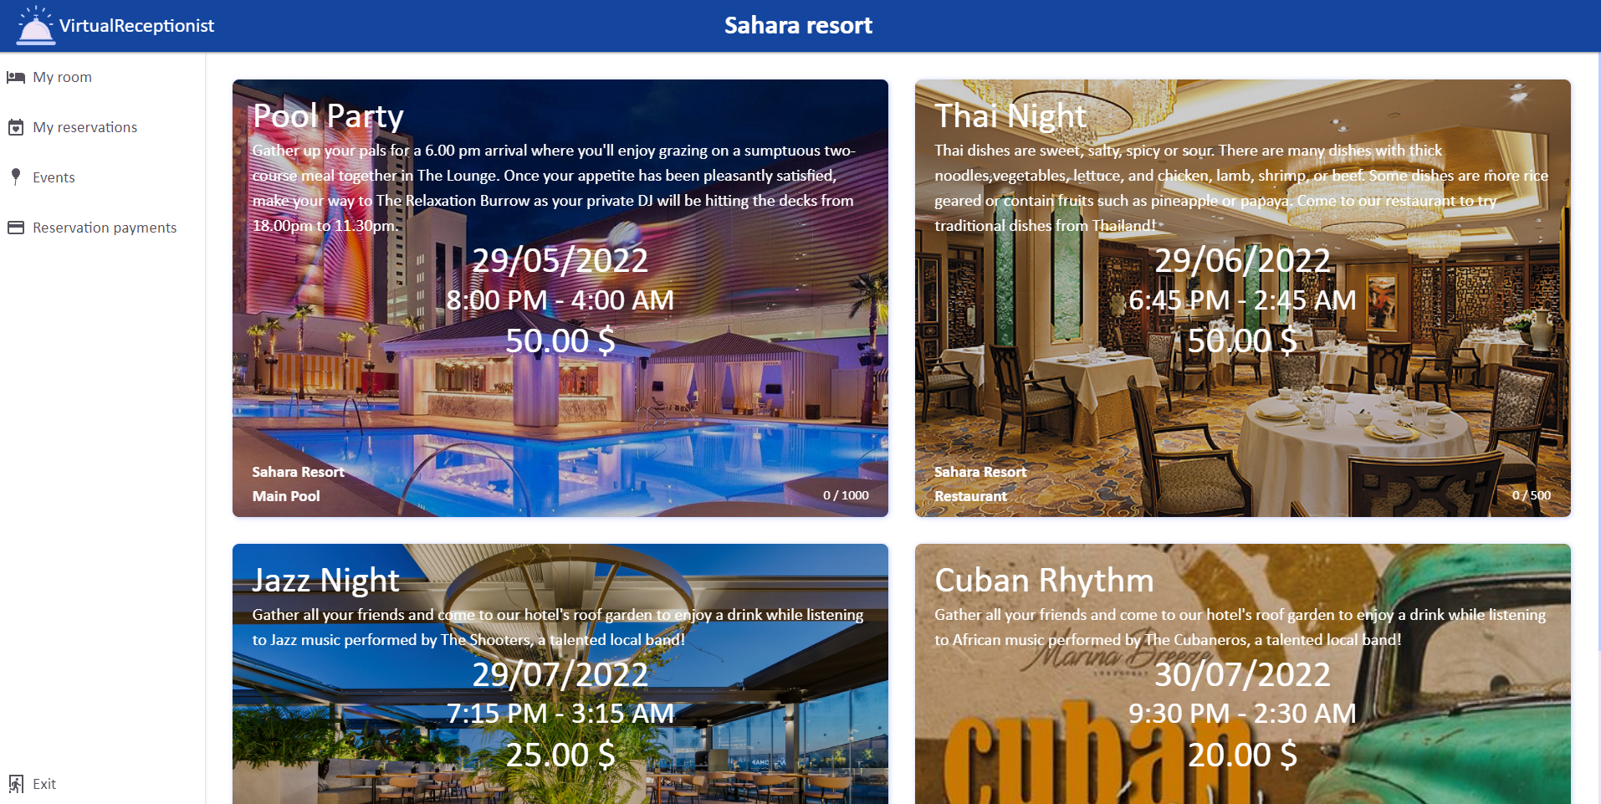

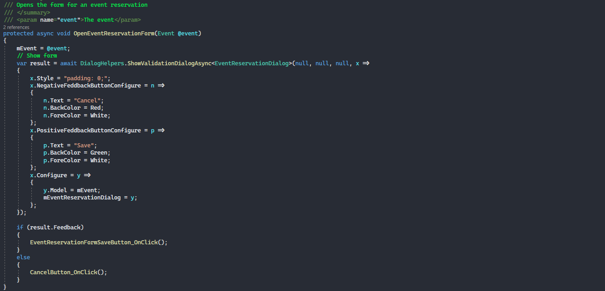

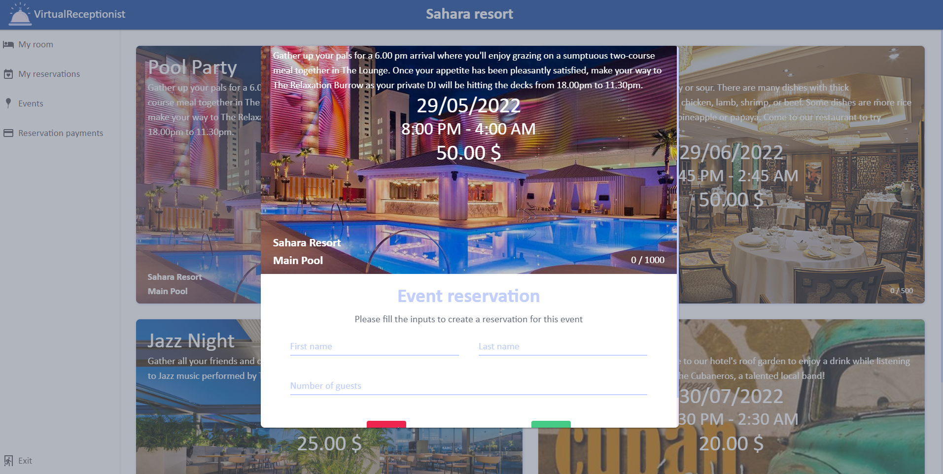

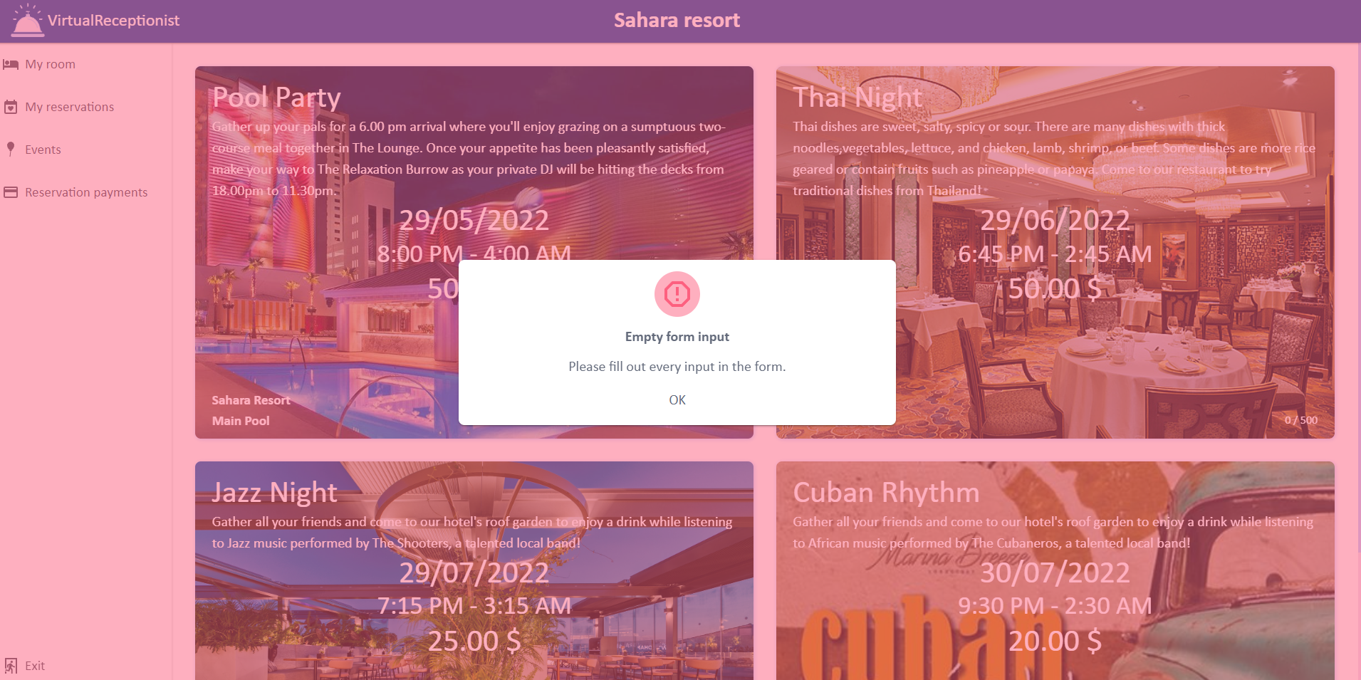

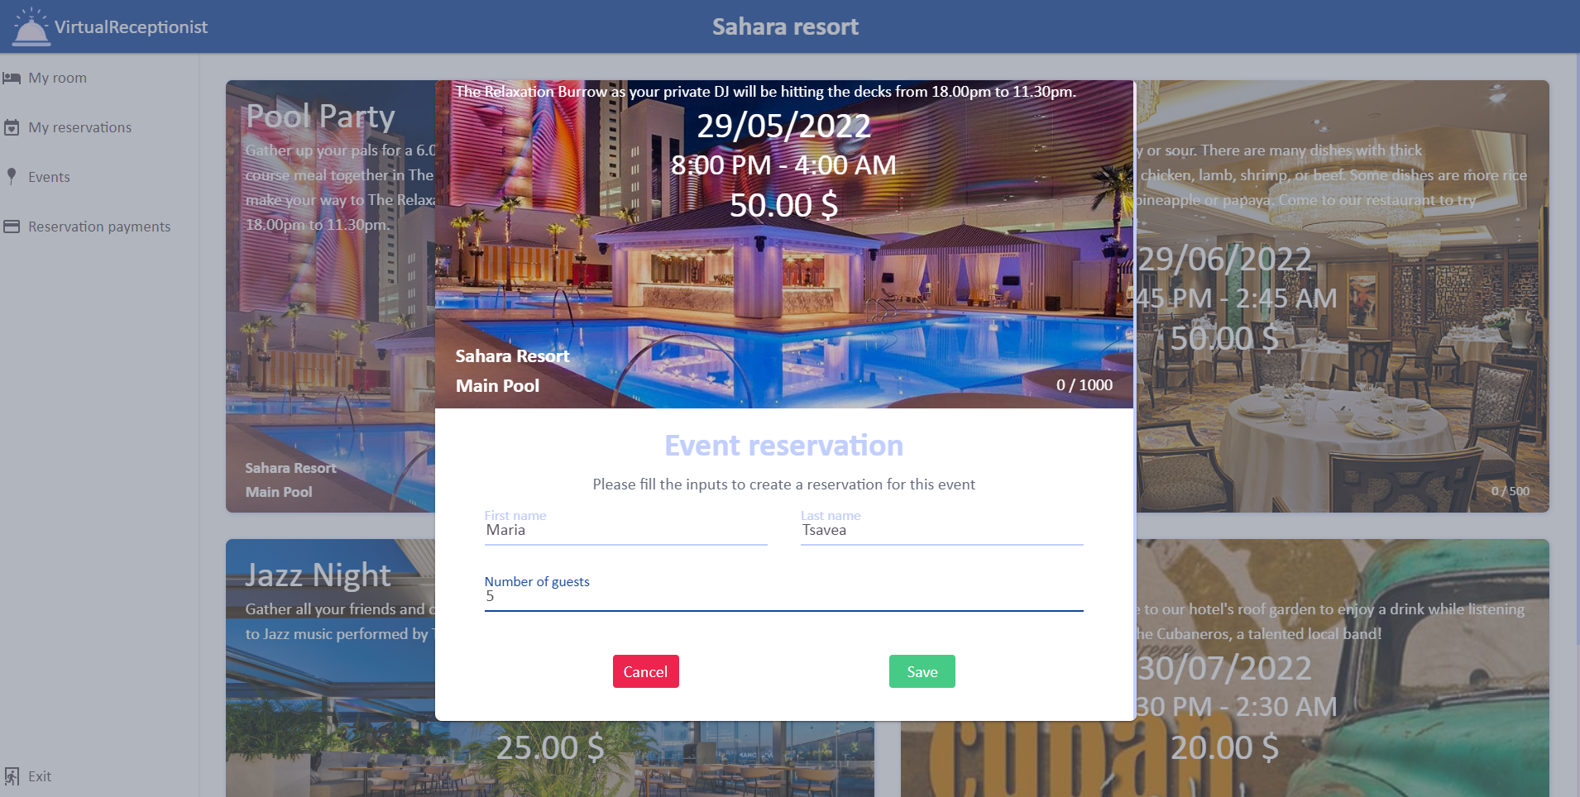

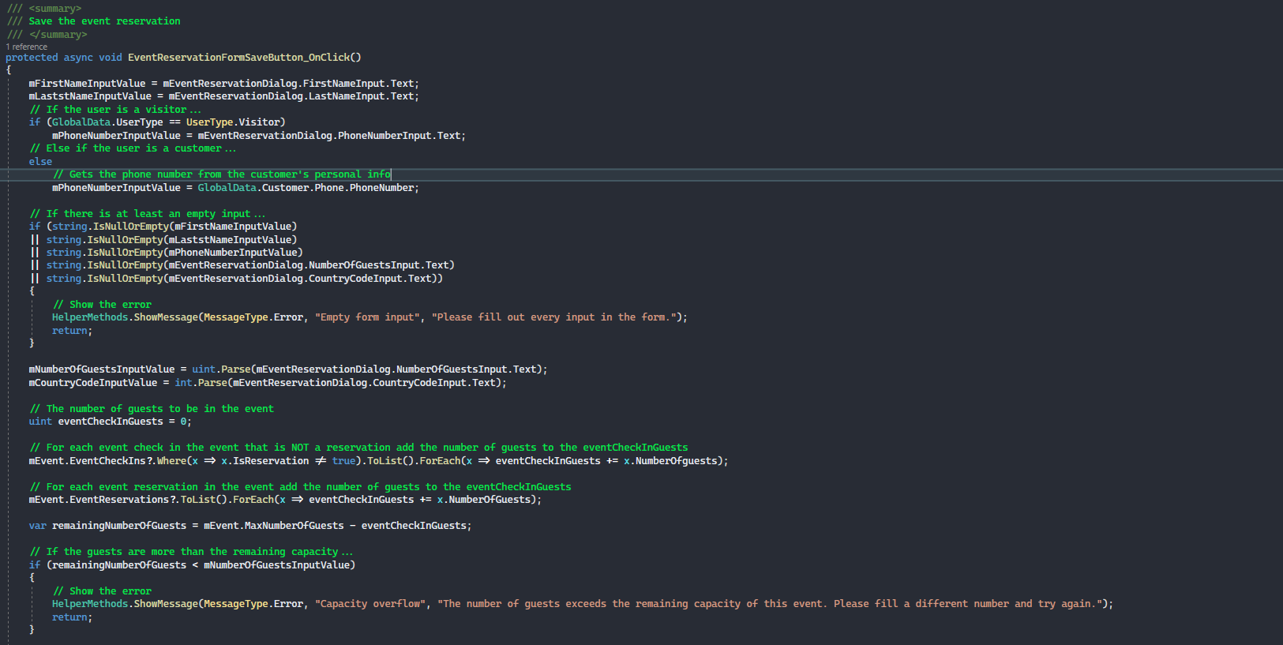



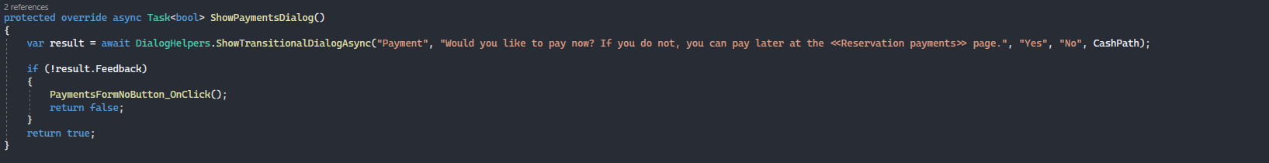

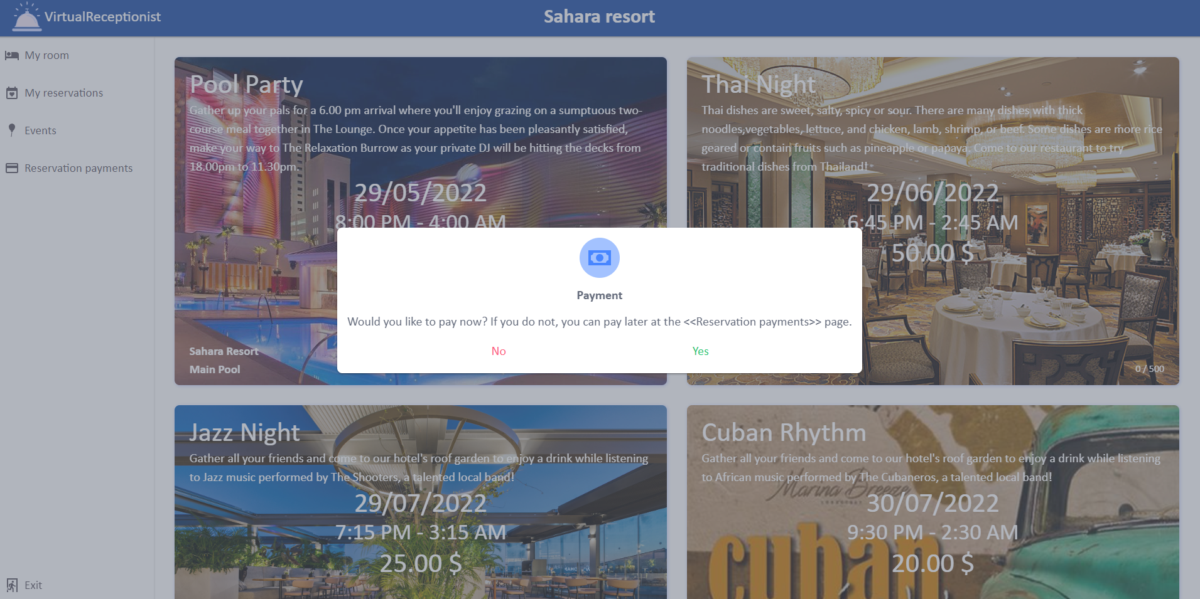

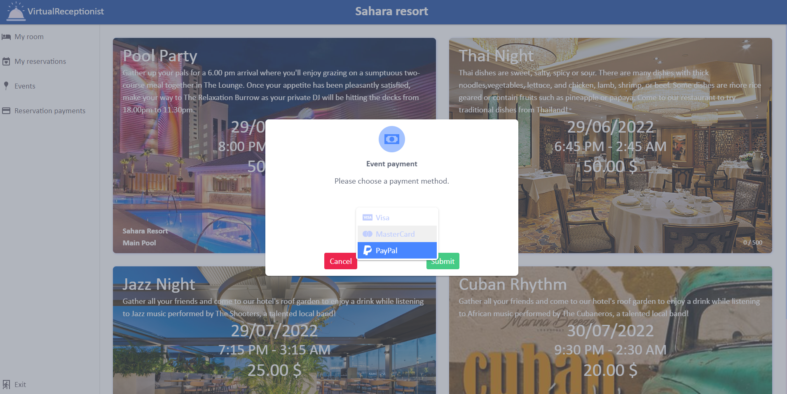

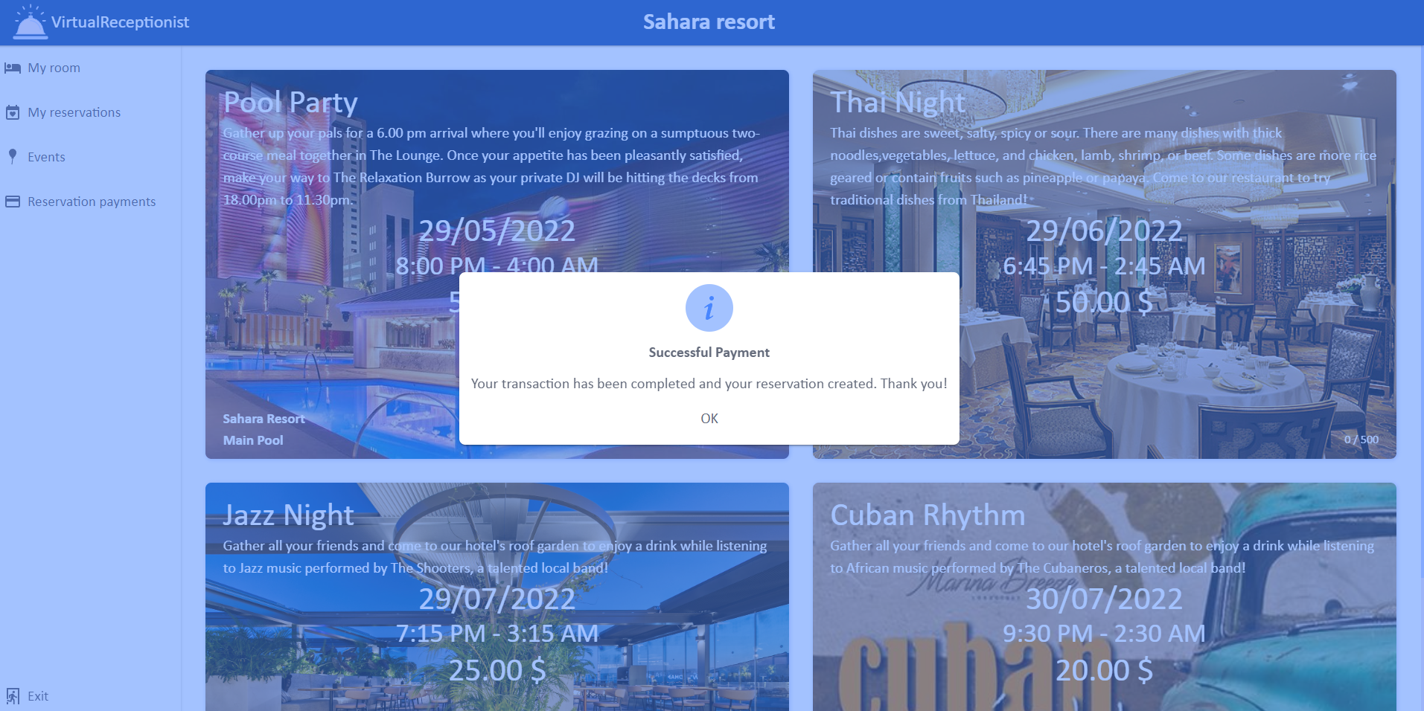

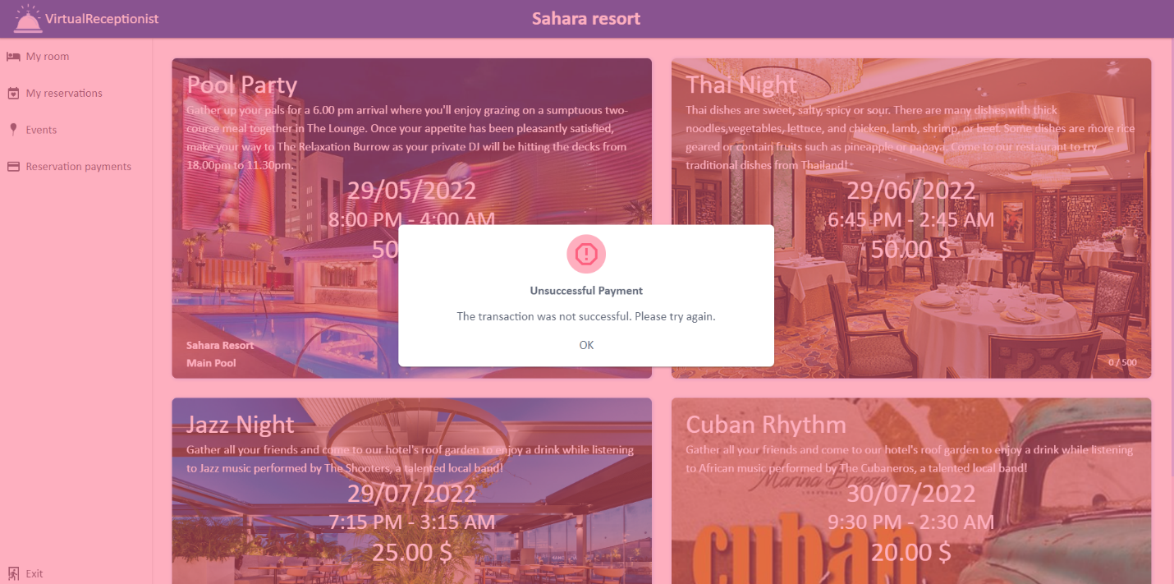

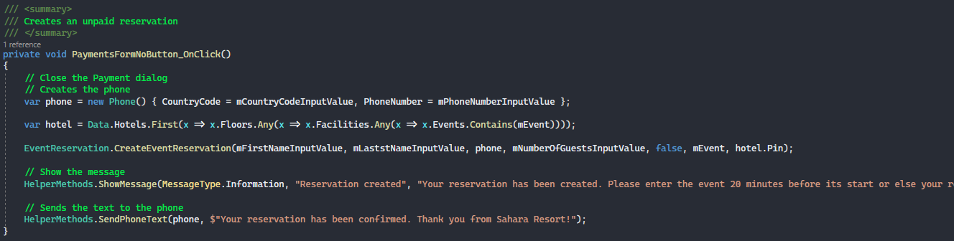

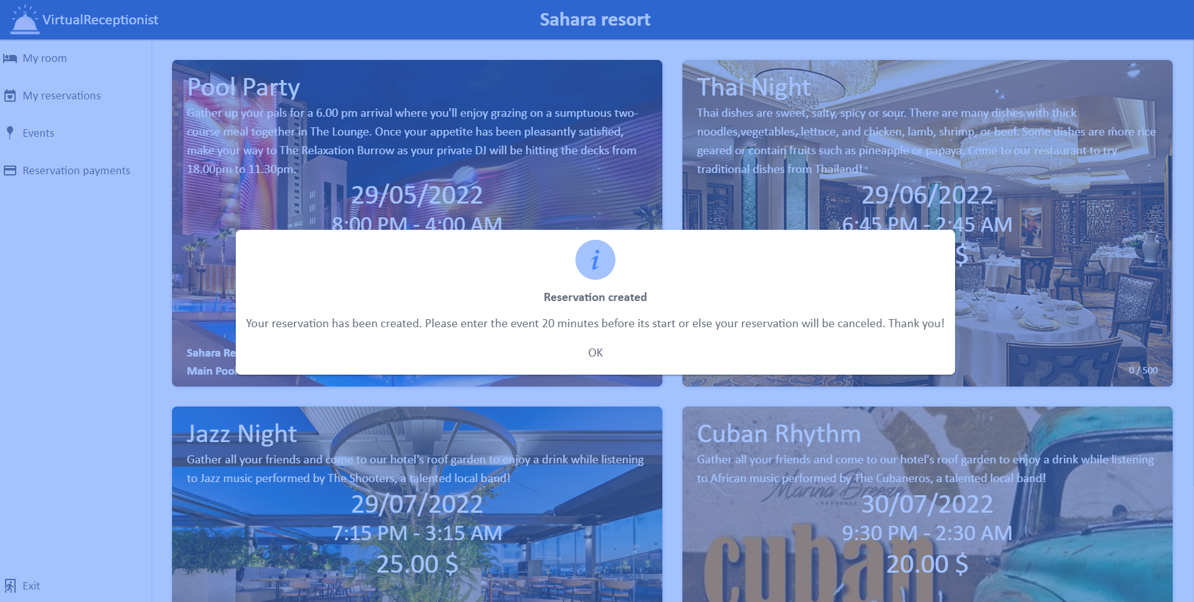

Reservation Payments

|  |  |  |
| --- | --- | --- |
| Μεταβλητή Εισόδου (είδος) | Κλάσεις Ισοδυναμίας | Περιπτώσεις Ελέγχου |
| Navigate to payments | Already paid (άκυρη τιμή)  Not paid (έγκυρη τιμή) | CustomerReservation.isPaid = true  CustomerReservation.isPaid = false |
| Payments | Third party unsuccessful  (άκυρη τιμή)  Third party successful  (έγκυρη τιμή)  Later payment  (έγκυρη τιμή) | Card is invalid  Card is valid |



